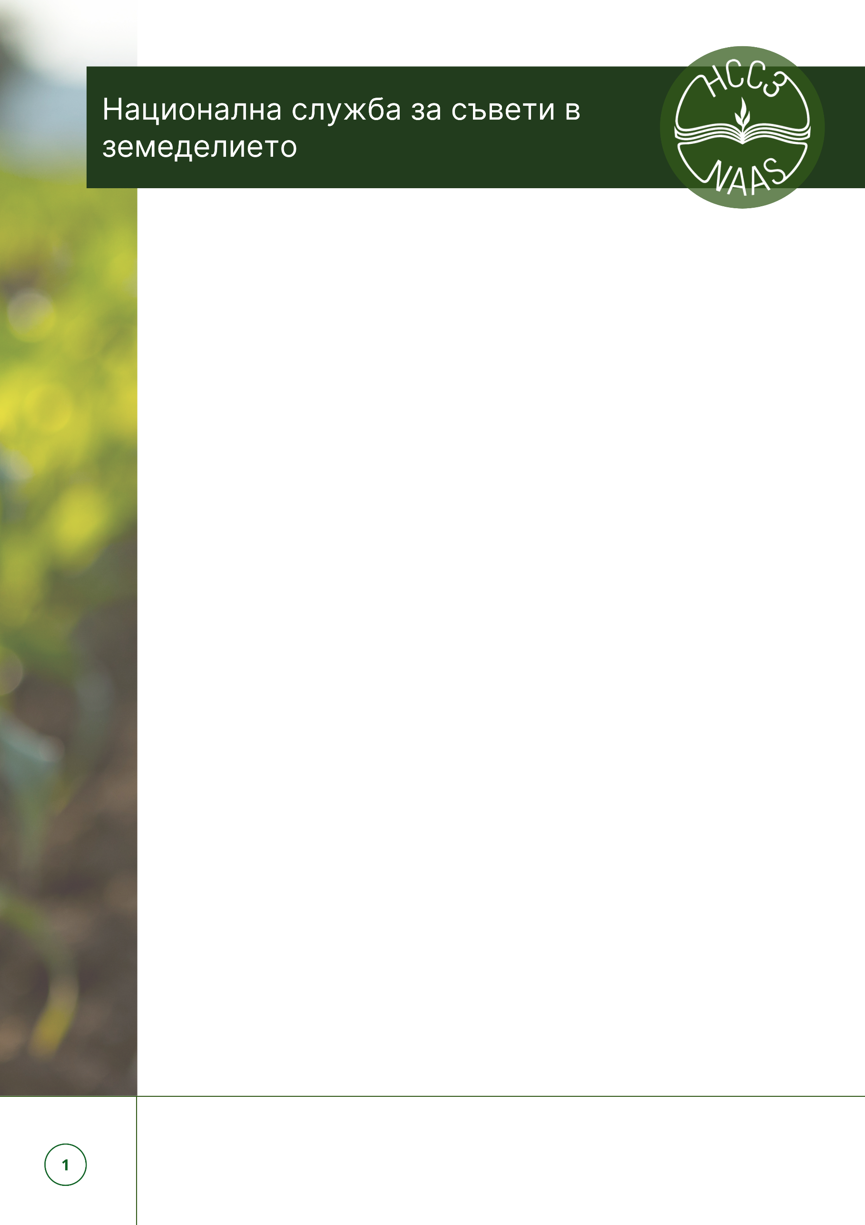

**МИНИСТЕРСТВО НА ЗЕМЕДЕЛИЕТО И ХРАНИТЕ**

**ИНФОРМАЦИОННА КАМПАНИЯ**

**„Призвание: БиоЛогичен!“**

**П О К А Н А**

**УВАЖАЕМИ ДАМИ И ГОСПОДА,**

С настоящата покана Министерството на земеделието и храните, съвместно със структурите си – Национална служба за съвети в земеделието и Главна дирекция „Земеделие и регионална политика“, организират информационна кампания посветена на биологичното производството. Тя има за цел да запознае заинтересованите лица с основните правила при биопроизводство и възможностите за подпомагане по Стратегическия план за развитие на земеделието и селските райони (2023 - 2027 г.).

Земеделските производители ще бъдат информирани в детайли за разликите между конвенционалното и биологично производство, за основните му принципи, нормативната уредба и задълженията, които следва да се спазват при отглеждането на различните култури и животни. На участниците ще бъде разяснена необходимостта от сертификация и предимствата, които тя дава при реализирането на продукцията. Присъстващите ще получат и информация за възможностите за подкрепа, с конкретните ставки за подпомагане в сектора, като ще се представят и добри практики от биопроизводството на други страни.

**Дата:** 23 ноември 2023 г.

**Начален час**: 10:00 ч.

**Място на провеждане:** гр. София, кв. Илиянци, сградата на Народно читалище "Отец Паисий - 1930", бул "Рожен" № 61

**За допълнителна информация и въпроси** може да се свържете с г-жа Лазаринка Тодорова – гл. експерт в ОД „Земеделие“ – София-град на тел. 0878166335

**Очакваме Ви!**

**НАЦИОНАЛНА СЛУЖБА ЗА СЪВЕТИ В ЗЕМЕДЕЛИЕТО**



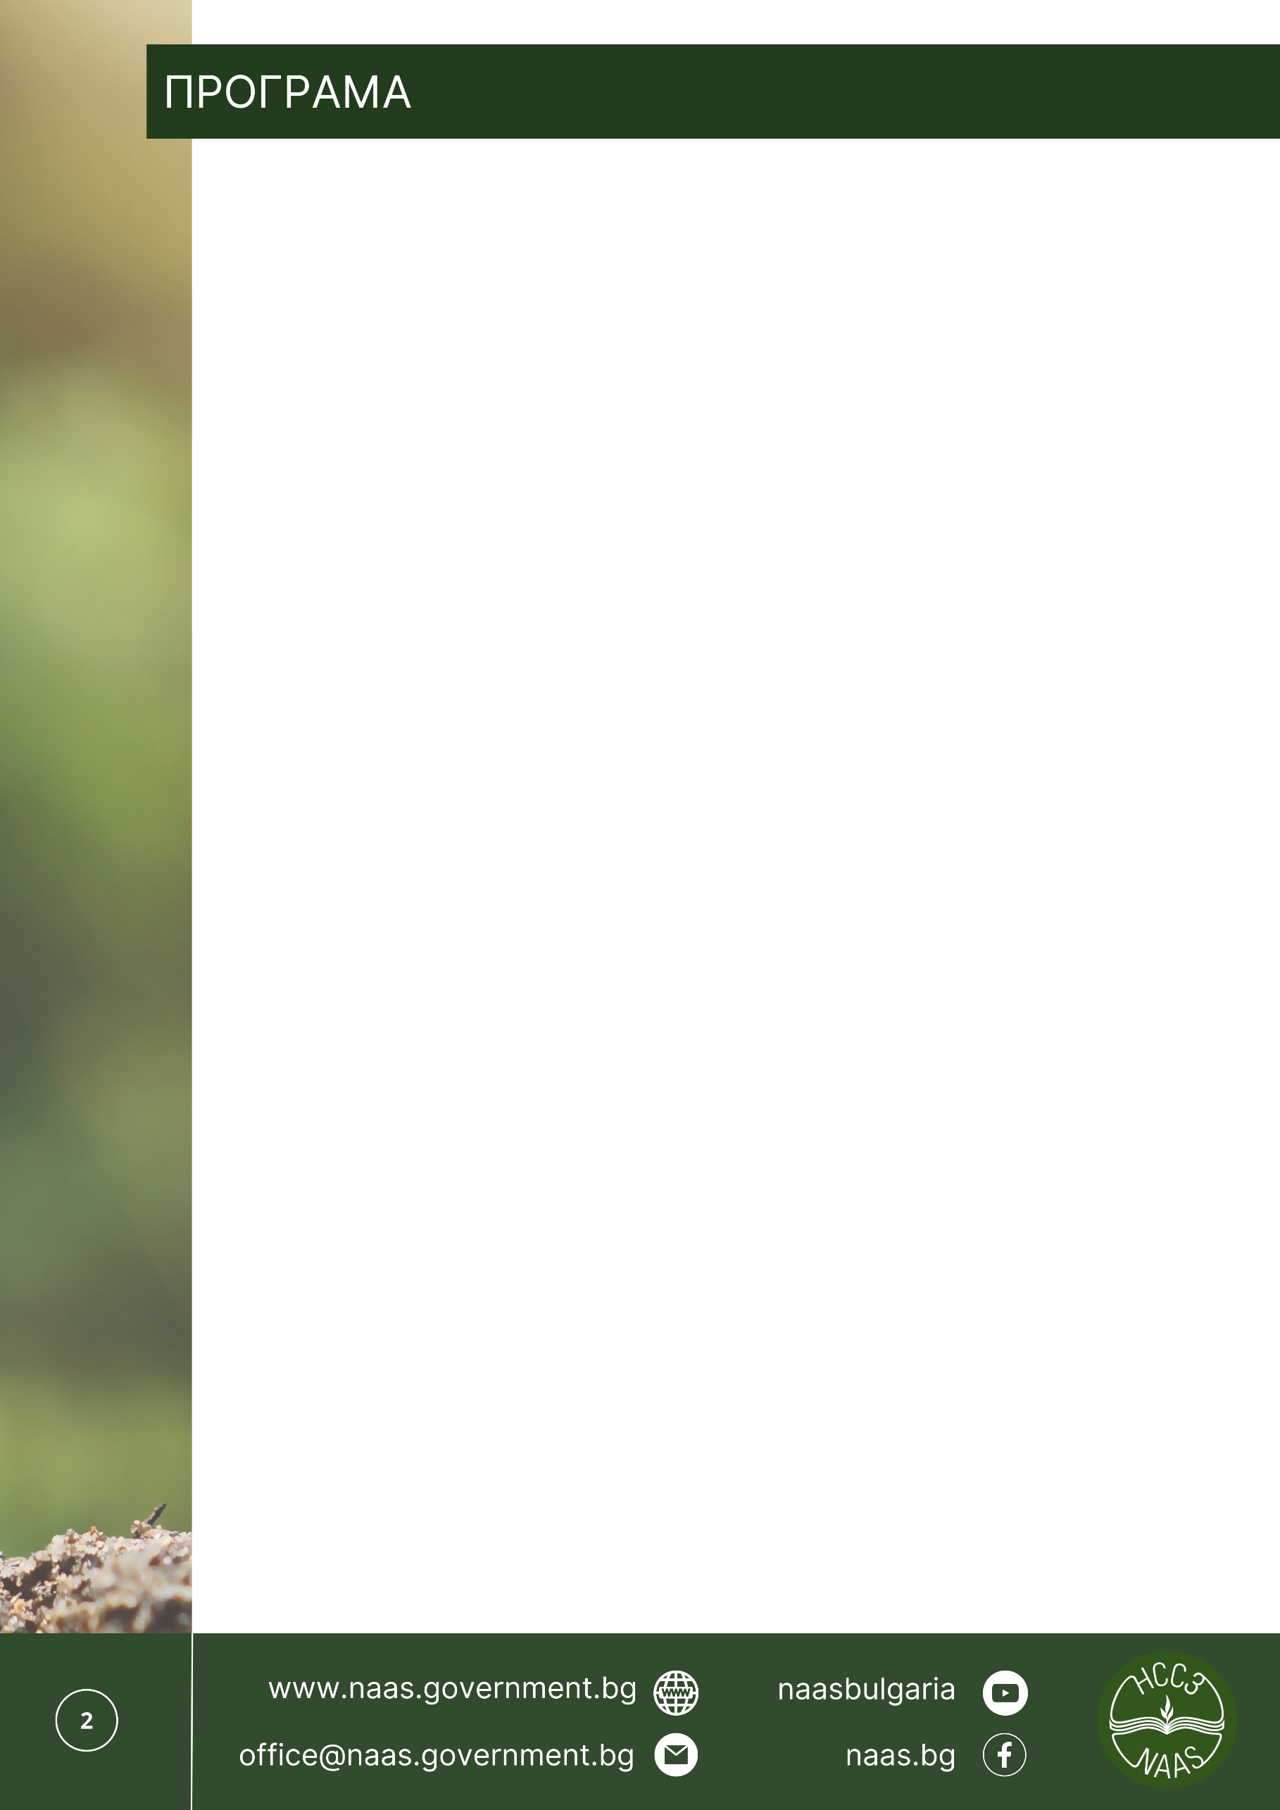

|  |  |
| --- | --- |
| **09.30 – 10.00 ч.** | Регистрация на участниците |
| **10.00 – 10.30 ч.** | Основни принципи и цели на биологичното земеделие. Законодателство при прилагане на биологичното земеделие. Сертифициране на биологично производство.  *Лектори: експерти от НССЗ* |
| **10.30 – 11.30 ч.** | Източници за финансиране на биологичното производство:   * I.В.1. Екосхема за биологично земеделие (селскостопански животни) * II.A.1 Биологично растениевъдство * II.А.9. Биологично пчеларство * Интервенции с приоритет за биологично производство   *Лектори: експерти от НССЗ* |
| **11.30 – 12.00 ч.** | Възможности за присъединяване на биологичните оператори към признати от министъра на земеделието групи и организации на производители. Начини за групово сертифициране съгласно Регламент (ЕС) 2018/848 и намаляване на разходите за сертификация.  *Лектори: експерти от НССЗ* |
| **12.00 – 13.00 ч.** | Дискусия |
| **12.00 – 13.00 ч.** | Дискусия закриване на семинара |